자일링스 사의 하드웨어 컴파일러 (Vivado)를 설치하는 방법

2020년도 11월 10일 기준으로 다음 링크를 통해 다운로드 가능

(<https://www.xilinx.com/support/download.html>)

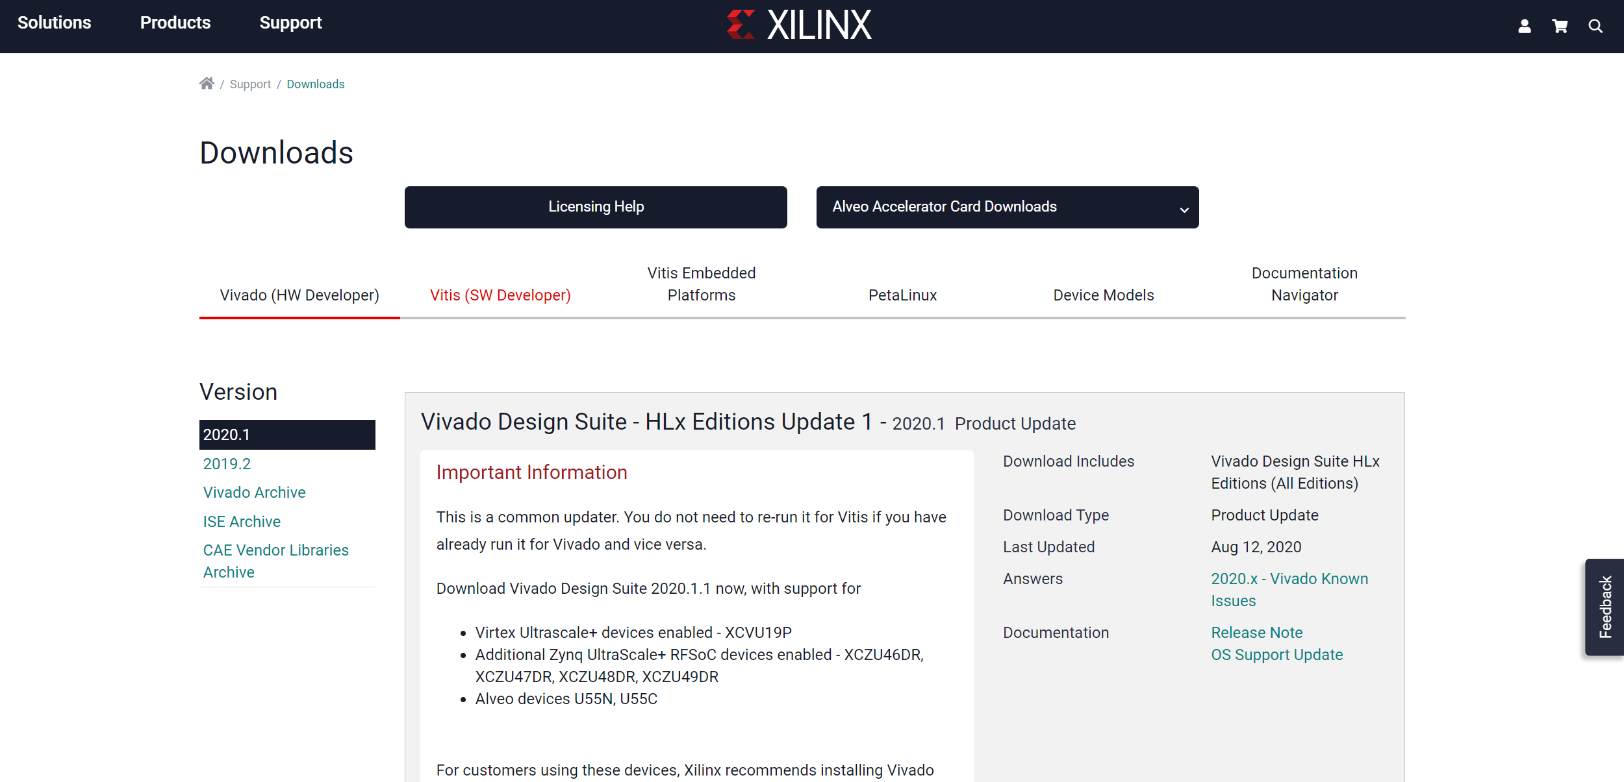

메뉴 중 윈도우 셀프웹 설치 파일 실행

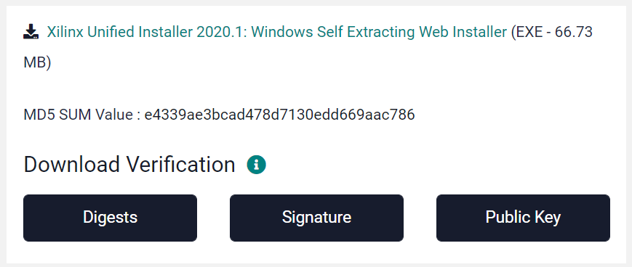

Vivado 선택

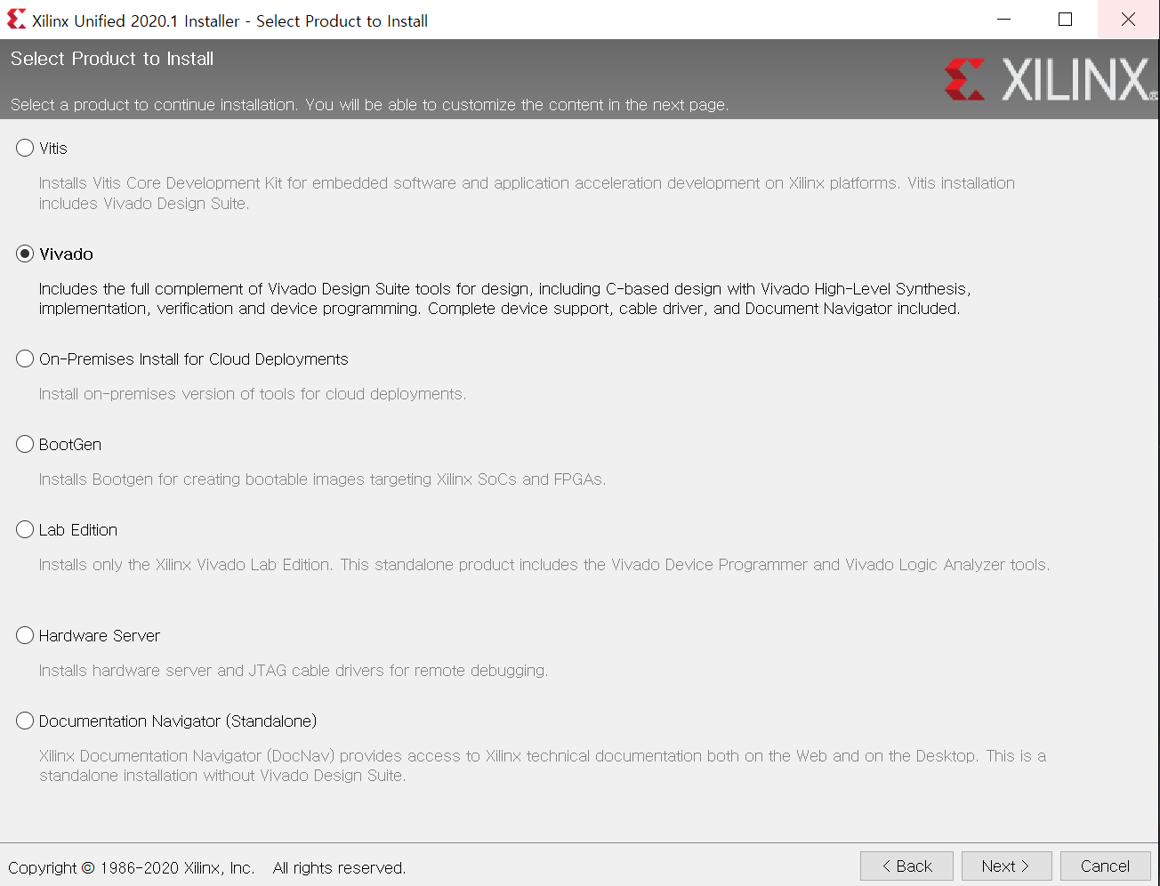

Vivado HL WebPACK 선택

